Задание для дистанционного обучения на период с 14.12.2022г.-18.12.2022г.
Отделение «Живопись»
Класс 1"А"(Живопись)- классный руководитель Жукова Ия Юрьевна

Предмет | Задание | ФИО преподавателя | Контакты
Рисунок | - Продолжение работы над натюрмортом из 2-х предметов (кувшин и яблоко, кастрюля и груша и т.д.) – формат АЗ, простой карандаш. Работа в тоне, передача тональных отношений.  - Зарисовки предметов быта | Харичева Ирина Игоревна | 89107285181  Вайбер  с 8.30 до 11.05
Живопись | Этюд простых по форме предметов быта: кастрюля, кружка, бидон, термос, чайник, 3 предмета. Светлые предметы на тёмном фоне. Формат А4 (альбомный лист), гуашь. Компоновка, рисунок под живопись, работа цветом (Цветовые и тональные отношения, выявление объёма средствами живописи). | Жукова Ия Юрьевна | 89517021509  Вайбер  Присылать фото этапов работы  С 9.00 до 13.00
Композиция | Продолжение работы в цвете над композицией «Зимние праздники», гуашь
История Искусств | Парковая архитектура. Парковые стили.  Гражданская. Индустриальная. Оборонительная архитектура. | Попова Елена Петровна | kubok.2016@mail.ru
Скульптура | Работа с твёрдыми материалами. Резьба по мылу «Мир животных». Стилизация. Декоративная скульптура. | Сомхишвили А.В. | Фото этапов работы присылать сюда:  https://vk.com/id238603599
Класс 1"Б" и 1 «Д» (Живопись) - классный руководитель Потапов Сергей Егорович

Рисунок | Рисунки отдельных бытовых предметов со сквозной прорисовкой  Формат А3  2 предмета | Потапов С.Е. | 89517048473
Живопись | Этюд отдельных предметов. Выявление формы цветом. Формат А3  2 предмета  Материал- гуашь | Потапов С.Е. | 89517048473
Композиция | Продолжение работы над композицией с фигурой человека. Создать состояние и обстановку, в которой находится человек  Формат А3, гуашь | Потапов С.Е. | 89517048473
Беседы об искусстве | Парковая архитектура. Парковые стили.  Гражданская. Индустриальная. Оборонительная архитектура. | Попова Е.П. | kubok.2016@mail.ru  89611396723  Viber WhatsApp
Скульптура | Работа с твёрдыми материалами. Резьба по мылу «Мир животных». Стилизация. Декоративная скульптура. | Сомхишвили А.В. | Фото этапов работы присылать сюда:  https://vk.com/id238603599
Цветоведение | Написать зимний пейзаж. Цветом передать состояние зимы. Формат А-4 | Потапов С.Е. | 89517048473
Класс 1"В" (Живопись) - классный руководитель Козикова Вера Анатольевна

Рисунок | Выполнить 5 набросков предметов мягким карандашом на формате А4 | Козикова В.А. | 89206625223  Viber WhatsApp
Живопись | Продолжение работы над этюдом натюрморта, состоящего из одного предмета простой формы и двух драпировок. Формат А3 | Козикова В.А. | 89206625223  Viber WhatsApp
Композиция | Продолжение работы над тремя эскизами карандашом на тему: «Зимние каникулы» | Козикова В.А. | 89206625223  Viber WhatsApp
Беседы об искусстве | Парковая архитектура. Парковые стили.  Гражданская. Индустриальная. Оборонительная архитектура. | Попова Е.П. | 89611396723  Viber WhatsApp
Скульптура | Работа с твёрдыми материалами. Резьба по мылу «Мир животных». Стилизация. Декоративная скульптура. | Сомхишвили А.В. | Фото этапов работы присылать сюда:  https://vk.com/id238603599
Класс 1"Г"(Живопись)- классный руководитель Русецкий Геннадий Борисович

Рисунок | Линейно-конструктивные зарисовки предметов прямоугольной формы /5шт./ А4 | Русецкий Геннадий Борисович | 8-904-366-11-78  Viber  WhatsApp
Живопись | Этюды фруктов и овощей с фоном /3шт./ А4 | Русецкий Геннадий Борисович | 8-904-366-11-78  Viber  WhatsApp
Композиция | Продолжение работы над композицией «Рождество» | Русецкий Геннадий Борисович | 8-904-366-11-78  Viber  WhatsApp
Беседы об искусстве | Парковая архитектура. Парковые стили.  Гражданская. Индустриальная. Оборонительная архитектура. | Попова  Елена  Петровна | 8-961-139-67-23  kubok.2016@mail.ru
Скульптура | Работа с твёрдыми материалами. Резьба по мылу «Мир животных». Стилизация. Декоративная скульптура. | Сомхишвили А.В. | Фото этапов работы присылать сюда:  https://vk.com/id238603599
Класс 2 "А"(Живопись)- классный руководитель Пшеничникова Э.А.

Предмет | Задание | ФИО преподавателя
Живопись | Продолжение работы над натюрмортом в желто-синей контрастной гамме по фото. Подготовка работ к просмотру. | Пшеничникова  Эльвира Александровна | 89038925052 (Беседа в Вайбере)  Электронная почта:  elvira.pshenichnickova@yandex.ru
Композиция | Продолжение работы над темой "Спорт" в цвете. Подготовка работ к просмотру
Рисунок | Выполнение натюрморта из 2-3х крупногабаритных предметов (не сложных по форме)  Продолжение работы  Зарисовка предметов быта | Харичева Ирина Игоревна | 89107285181  (Вайбер)  С 08.30-11.05
История искусств | Амарнский период XIV в. до н.э.  Историческая справка. Архитектура и скульптура Амарнского периода. | Попова Елена Петровна | kubok.2016@mail.ru
Скульптура | Однофигурная композиция «Животное»  (ведет себя как человек) Сказки,мифы,современные произведения (например, «Зверополис»). На каркасе, пластилин. | Сомхишвили  Анна Васильевна | http://vk.com/id238603599
Класс 2 "Б"(Живопись) - классный руководитель Пшеничникова Э.А.

Предмет | Задание | ФИО преподавателя | Ссылка для связи с преподавателем
Живопись | Продолжение работы над натюрмортом в желто-синей контрастной гамме по фото. Подготовка работ к просмотру. | Пшеничникова  Эльвира Александровна | 89038925052 (Беседа в Вайбере)  Электронная почта:  elvira.pshenichnickova@yandex.ru
Композиция | Продолжение работы над темой "Спорт" в цвете. Подготовка работ к просмотру
Рисунок | Натюрморт из 3-х бытовых предметов. Выполнить линейно-конструктивное построение натюрморта.  Образцы работ будут выложены в группу классным руководителем
История искусств | Амарнский период XIV в. до н.э.  Историческая справка. Архитектура и скульптура Амарнского периода. | Попова Елена Петровна | kubok.2016@mail.ru
Скульптура | Однофигурная композиция «Животное»  (ведет себя как человек) Сказки, мифы, современные произведения (например, «Зверополис»). На каркасе, пластилин. | Сомхишвили  Анна Васильевна | http://vk.com/id238603599
Класс 2 "В"(Живопись) - классный руководитель Шкурат А.В.

Рисунок | Рисунок композиции из трёх бытовых предметов. Добавить в композицию натюрморта стакан с чаем. | Шкурат А.В. | veverzeyevo-op@yandex.ru
Живопись | Две куклы или игрушки на цветном фоне. Добавить в композицию натюрморта стакан с чаем.
Композиция  Цветоведение | Эскизы замка Кощея и домика Дюймовочки. Продолжение работы.  Цвета мрачные и весёлые.
Скульптура | Сказочное животное. | Сомхишвили А.В. | http://vk.com/id238603599
Беседы об искусстве. | Амарнский период XIV в. до н.э.  Историческая справка. Архитектура и скульптура Амарнского периода. | Попова Е.П. | kubok.2016@mail.ru
Класс 2 "Е"(Живопись) - классный руководитель Русецкий Г.Б.

Рисунок | Наброски и зарисовки предметов быта /10шт./  А4, А3 | Русецкий  Геннадий  Борисович | 8-904-366-11-78  Viber  WhatsApp  Готовые задания присылать с 9.00 до14.00
Живопись | Этюд простого натюрморта  /2-3 предмета/ акварель, А3 | Русецкий  Геннадий  Борисович | 8-904-366-11-78  Viber  WhatsApp  Готовые задания присылать с 9.00 до14.00
Композиция | Эскизы и цветовое решение  Композиции на тему  «Рождество» | Русецкий  Геннадий  Борисович | 8-904-366-11-78  Viber  WhatsApp  Готовые задания присылать с 9.00 до14.00
История искусств | Амарнский период XIV в. до н.э.  Историческая справка. Архитектура и скульптура Амарнского периода. | Попова Елена Петровна | kubok.2016@mail.ru
Скульптура | Сказочный персонаж /животное в образе человека/ | Сомхишвили А.В. | http://vk.com/id238603599
Класс 3 "А"(Живопись) - классный руководитель Болотина Лариса Николаевна

Рисунок | Зарисовки фигуры человека в положении стоя.  Формат А3, тон. бум. для пастели, мягкие материалы  (сангина, сепия, уголь, мел) | Болотина Л.Н. | С.т. 8 952 994 82 25 Viber, Эл.почта:  bolotina.larica@yandex.ru
Живопись | Новогодний натюрморт. Формат А3, гуашь.  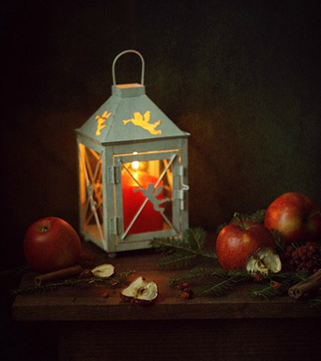 | Болотина Л.Н. | С.т. 8 952 994 82 25 Viber, Эл.почта:  bolotina.larica@yandex.ru
Композиция | Продолжение работы над композицией «Великие физики-ученые Курчатов и Александров». Формат А2, гуашь, графические, мягкие материалы | Болотина Л.Н. | С.т. 8 952 994 82 25 Viber, Эл.почта:  bolotina.larica@yandex.ru
История искусств | 1. Посмотреть фильм Паолы Волковой из серии «Мост над бездной» - «Сандро Боттичелли. «Весна»».  Сделать запись в тетради по фильму ответив на вопросы  А) История создания картины  Б) Особенности композиции произведения «Весна» Сандро Боттичелли.  объём – не менее половины страницы, не более страницы  2. Учить «Искусство эпохи Возрождение в Италии»: теорию и произведения.  https://iya-zhuckowa.jimdofree.com  3. Детям, имеющим долги за предыдущие темы (Искусство Византии, Искусство Средних веков) подготовиться https://iya-zhuckowa.jimdofree.com  и пройти тест, обязательно указав фамилию и класс.  https://onlinetestpad.com/7luf6tik4b6bg | Жукова Ия Юрьевна | Присылаем фото записей, подписанные – фамилия, имя, класс  на  Вайбер  89517021509  С 9.00 до 13.00
Скульптура | Круглая скульптура «Такие разные профессии».  Выбрать профессию человека, сделать эскиз в материале (высота эскиза 7-8 см). Определить в эскизе основное движение, пропорции, характер.  Выполнение каркаса из проволоки. Высота итоговой скульптуры - 20-25 см.  Работа на каркасе, набор масс. | Семченкова Мария Игоревна | Фото этапов работы присылать на электронную почту преподавателю  matilda1409@mail.ru или в вк  https://vk.com/id582474258
Класс 3 "В"(Живопись) - классный руководитель Болотина Лариса Николаевна

Рисунок | Зарисовки фигуры человека  Формат А3, тон. бум. для пастели , мягкие материалы( сангина, сепия, уголь, мел) | Болотина Л.Н. | С.т. 8 952 994 82 25 Viber, Эл.почта:  bolotina.larica@yandex.ru
Живопись | Новогодний натюрморт. Формат А3, гуашь. | Болотина Л.Н. | С.т. 8 952 994 82 25 Viber, Эл.почта:  bolotina.larica@yandex.ru
Композиция | Продолжение работы над композицией «Великие физики-ученые Курчатов и Александров». Формат А2, гуашь, графические, мягкие материалы | Болотина Л.Н. | С.т. 8 952 994 82 25 Viber, Эл.почта:  bolotina.larica@yandex.ru
История искусств | Написать в тетрадь краткую биографию (на 1 страницу) Джотто | Козикова Вера Анатольевна | Телефон 8 920 6625223, Viber, WhatsApp
Скульптура | Круглая скульптура «Такие разные профессии».  Выбрать профессию человека, сделать эскиз в материале (высота эскиза 7-8 см). Определить в эскизе основное движение, пропорции, характер.  Выполнение каркаса из проволоки. Высота итоговой скульптуры - 20-25 см.  Работа на каркасе, набор масс. | Семченкова Мария Игоревна | Фото этапов работы присылать на электронную почту преподавателю  matilda1409@mail.ru или в вк  https://vk.com/id582474258
Класс 3 "Г"(Живопись) - классный руководитель Семченкова Мария Игоревна

Рисунок | Бытовая зарисовка «Комнатные растения»  Составить натюрморт из комнатного растения в горшке (можно несколько), драпировки и небольшого предмета. Формат А3  Материал – карандаш, уголь, сангина, пастель  Выполнить зарисовку комнатного растения. Гармонично закомпоновать изображение в листе, внимательно изучив предмет, передать пропорции, форму, проработать тоном объем  Примеры:  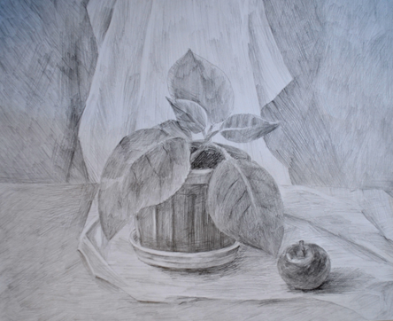  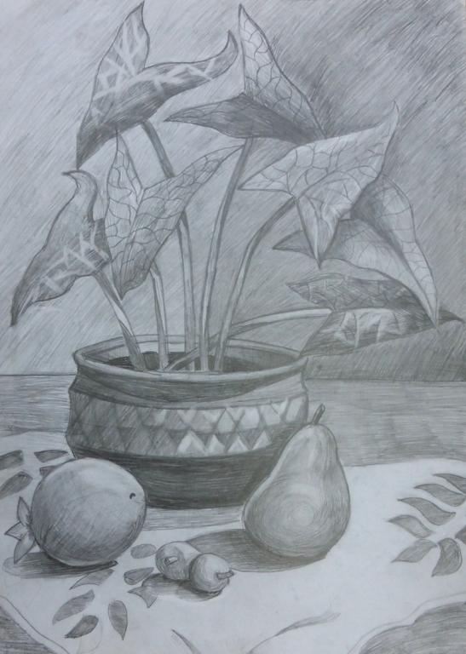  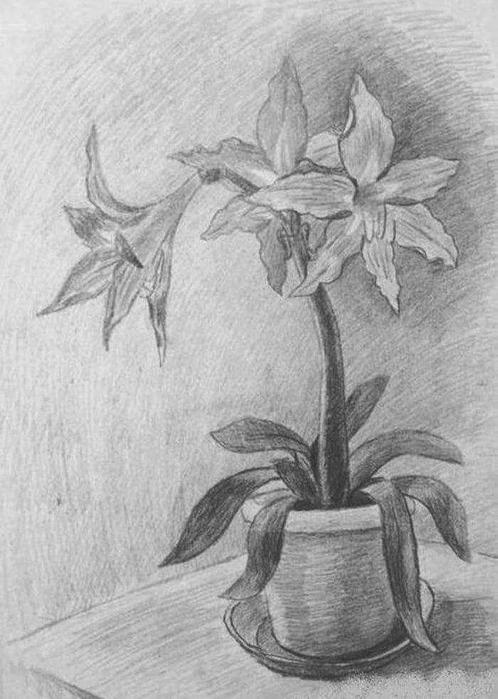 | Семченкова М.И. | Фото этапов работы присылать на электронную почту преподавателю  matilda1409@mail.ru или в вк  https://vk.com/id582474258  или по номеру телефона в вайбер
Живопись | Продолжение работы над этюдом несложного бытового натюрморта «Родом из детства»  Формат А3  Материал - гуашь, акварель  Выполнение работы в цвете, передача объема цветом, пространства, материальности предметов. | Семченкова М.И. | Фото этапов работы присылать на электронную почту преподавателю  matilda1409@mail.ru или в вк  https://vk.com/id582474258  или по номеру телефона в вайбер
Композиция | Композиция на тему «Великие советские физики И.Курчатов и А.П. Александров»  Перенос эскиза на формат. Выполнение подготовительного рисунка.  Формат – А2  Материал- на выбор. | Семченкова М.И. | Фото этапов работы присылать на электронную почту преподавателю  matilda1409@mail.ru или в вк  https://vk.com/id582474258  или по номеру телефона в вайбер
История искусств | - Посмотреть фильм Паолы Волковой из серии «Мост над бездной» - «Сандро Боттичелли. «Весна»».  Сделать запись в тетради по фильму ответив на вопросы  А) История создания картины  Б) Особенности композиции произведения «Весна» Сандро Боттичелли.  объём – не менее половины страницы, не более страницы  - Учить «Искусство эпохи Возрождение в Италии»: теорию и произведения.  https://iya-zhuckowa.jimdofree.com  - Детям, имеющим долги за предыдущие темы (Искусство Византии, Искусство Средних веков) подготовиться https://iya-zhuckowa.jimdofree.com  и пройти тест, обязательно указав фамилию и класс.  https://onlinetestpad.com/7luf6tik4b6bg | Жукова Ия Юрьевна | Присылаем фото записей, подписанные – фамилия, имя, класс  на  Вайбер  89517021509  С 9.00 до 13.00
Скульптура | Круглая скульптура «Такие разные профессии».  Выбрать профессию человека, сделать эскиз в материале (высота эскиза 7-8 см). Определить в эскизе основное движение, пропорции, характер.  Выполнение каркаса из проволоки. Высота итоговой скульптуры - 20-25 см.  Работа на каркасе, набор масс. | Семченкова М.И. | Фото этапов работы присылать на электронную почту преподавателю  matilda1409@mail.ru  или в вк  https://vk.com/id582474258  или по номеру телефона в вайбер
Класс 3 "Е"(Живопись) - классный руководитель Жукова И.Ю.

Рисунок | Выполнение упражнения «Этапы работы над натюрмортом» (6 этапов)  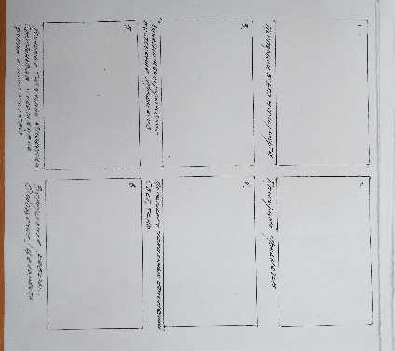  натюрморт брать последний  по рисунку - с керосиновой лампой. Формат А3. | Русецкий Геннадий Борисович | Вайбер  89043661178  Фото в хорошем качестве присылать  с 9.00 до 13.00
Живопись | Продолжение работы над этюдом простого натюрморта, 3-4 предмета светлых по тону на фоне тёмных по тону драпировок, Формат А3, акварель. Компоновка, рисунок под живопись, работа цветом. | Жукова Ия Юрьевна | 89517021509  Вайбер  Присылать фото этапов работы  С 9.00 до 13.00
Композиция | Продолжение работы в цвете над композицией «Школьная жизнь»
История искусств | Написать в тетрадь краткую биографию (на 1 страницу) Мазаччо | Козикова Вера Анатольевна | Вайбер  89206625223
Скульптура | Круглая скульптура «Такие разные профессии».  Выбрать профессию человека, сделать эскиз в материале (высота эскиза 7-8 см). Определить в эскизе основное движение, пропорции, характер.  Выполнение каркаса из проволоки. Высота итоговой скульптуры - 20-25 см.  Работа на каркасе, набор масс. | Семченкова Мария Игоревна | Фото этапов работы присылать на электронную почту преподавателю  matilda1409@mail.ru  или в вк  https://vk.com/id582474258
Класс 4 "А"(Живопись) - классный руководитель Беспалова Марина Владимировна

Рисунок | Выполнение автопортрета с поворотом в три четверти. (Поставьте подсветку с боку, от себя)  Задачи: определить композицию листа, (формат А3). Передать основные пропорции и особенности головы,  светотень основных объемов. Материалы на выбор: карандаш, уголь, сангина. | Беспалова Марина Владимировна | Связь через сообщество Изучаем ИЗО  https://vk.com/club90834521  или в беседе класса 4а
Живопись | Выполнить копию натюрморта (любой на выбор)  Формат А3  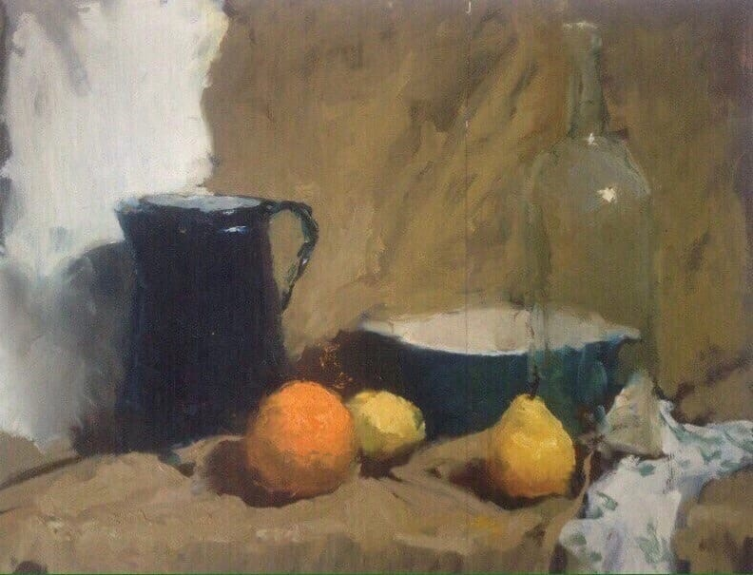  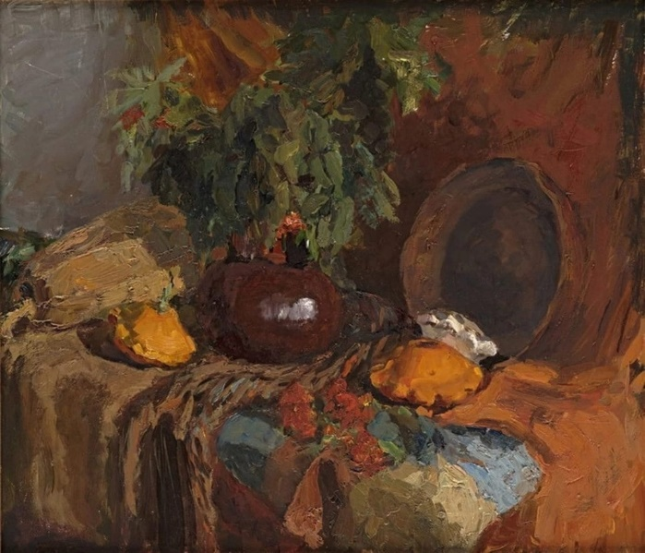  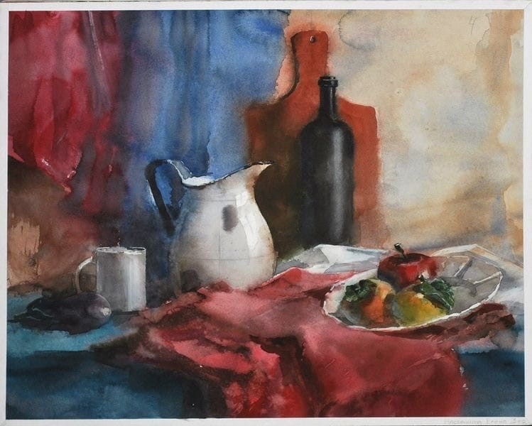  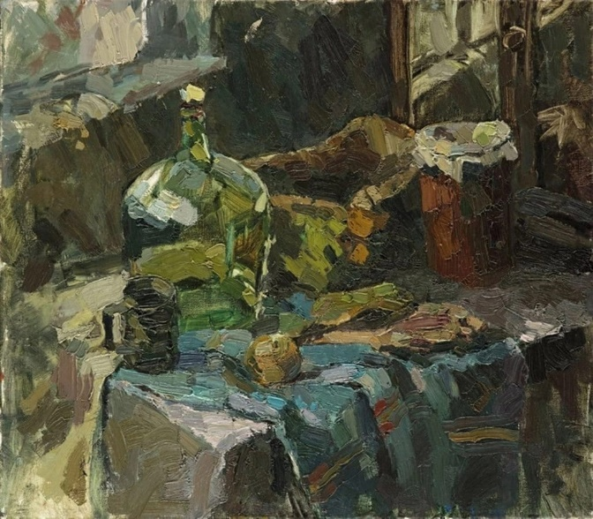  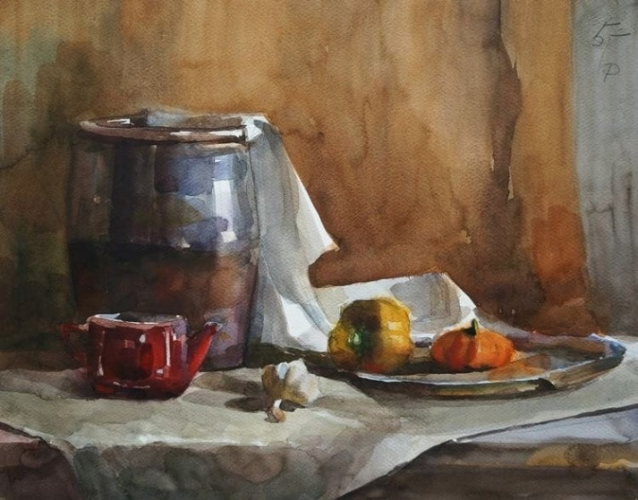  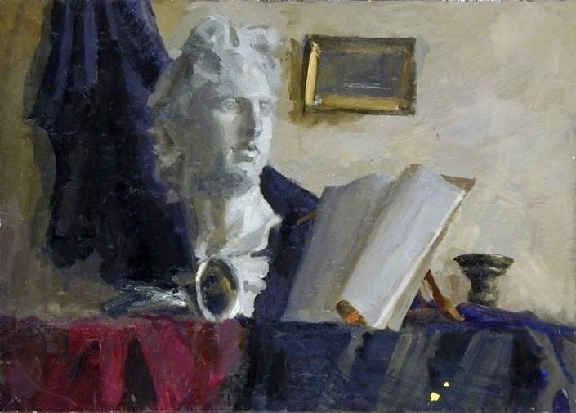 | Яковлева Анна Вадимовна | https://vk.com/annayakovleva_art
Композиция  Эскизная графика | Выполнить перенос эскиза «Современные космические технологии и наука», на формат Ф2, сделать первые цветовые раскладки.  Выполнить эскизы на тему: «Современные космические технологии и наука». Эскизы (около 3 штук) выполнить в цвете, прислать на проверку, доработку и утверждение одно из них. | Беспалова Марина Владимировна | Связь через сообщество Изучаем ИЗО  https://vk.com/club90834521  или в беседе класса 4а
История искусств | Написать конспект по теме: Творчество Рубенса и Рембрандт. Конспекты расположены на сайте по ссылке : https://sites.google.com/view/voqcfqn/главная-страница  Выполнить полугодовую контрольную работу, расположенную по ссылке: https://onlinetestpad.com/jygec45l3i3ec | Беспалова Марина Владимировна | Связь через сообщество Изучаем ИЗО  https://vk.com/club90834521  или в беседе класса 4а
Скульптура | 3х фигурная композиция на тему: «С.Т. Коненков. Музей С.Т. Коненкова», отрисовать эскиз на формате А4, Эскизы (около 3 штук) прислать фото на проверку, доработку и утверждение одно из них.  Выполнить пластический этюд (на основе векторной фигуры) | Сомхишвили А.В. | http://vk.com/id238603599
Класс 4 "Б"(Живопись) - классный руководитель Русецкий Антон Геннадьевич

Рисунок | А4. Зарисовка  «Одежда на вешалке» | Русецкий А.Г. | 8 952 53 63 765
Живопись | А3 этюд фруктов  (2-3 предмета) | Русецкий А.Г. | 8 952 53 63 765
Композиция | А4. Зарисовка с низким горизонтом  (например лёжа на кровати зарисовать угол комнаты от пола до потолка) | Русецкий А.Г. | 8 952 53 63 765
Скульптура | 3х фигурная композиция на тему: «С.Т. Коненков. Музей С.Т. Коненкова», отрисовать эскиз на формате А4.  Эскизы (около 3 штук) прислать фото на проверку, доработку и утверждение одно из них.  Выполнить пластический этюд (на основе векторной фигуры) | Сомхишвили А.В. | http://vk.com/id238603599
История искусств | Стиль Рококо. Общая характеристика. Выписать в тетрадь определения и общую характеристику. Записать основные сведения по художникам этого стиля: Фрагонар, Ф. Буше,  А. Ватто и их картинам. | Симоненкова Майя Вячеславовна | https://vk.com/id82179587
Класс 4 "В"(Живопись) - классный руководитель Еленева Татьяна Александровна

Рисунок | «Автопортрет» А.3 – карандаш. ¾ разворот  Компоновка изображения в формате. Точная передача портретного сходства, пропорций. | Еленева Т.А. | https://vk.com/club195791516
Живопись | Тематический натюрморт «Чаепитие», «Вкусный пирог» и тп. из 3-х предметов. Цветовая гамма на выбор. А.3 – акварель.  Постановка натюрморта. Построение. Определение больших цветовых отношений. Передача объема, материала предметов. Пространственные отношения. | Еленева Т.А. | https://vk.com/club195791516
Композиция | Продолжение работы над композицией «Великие ученые-физики». Работа над деталями | Еленева Т.А. | https://vk.com/club195791516
Эскизная графика | Эскиз на тему «Современные космические технологии и наука». Решение окончательного эскиза в тоне и цвете. | Еленева Т.А. | https://vk.com/club195791516
История искусств | Написать конспект по теме: Творчество Рубенса и Рембрандт. Конспекты расположены на сайте по ссылке : https://sites.google.com/view/voqcfqn/главная-страница  Выполнить полугодовую контрольную работу, расположенную по ссылке: https://onlinetestpad.com/jygec45l3i3ec | Беспалова Марина Владимировна | Связь через сообщество - Изучаем ИЗО  https://vk.com/club90834521  Информацию можно найти на моём сайте: https://sites.google.com/view/voqcfqn/главная-страница
Скульптура | «С.Т. Коненков. Музей скульптуры С.Т. Коненкова».  3-х фигурная композиция. 3 эскиза отрисовать А4. Прислать в личном сообщении в ВК фото эскизов на проверку, доработку и утверждение одного из них.  Пластический этюд (на основе векторной фигуры) | Сомхишвили А.В. | https://vk.com/id238603599
Класс 4 "Д"(Живопись) - классный руководитель Русецкий Антон Геннадьевич

Рисунок | А4. Зарисовка  «Одежда на вешалке» | Русецкий А.Г. | 8 952 53 63 765
Живопись | А3 этюд фруктов  (2-3 предмета) | Русецкий А.Г. | 8 952 53 63 765
Композиция | 3-4 фигурная композиция «Друзья»  Перевод эскиза на формат А-2 | Барановский Юрий Иванович | ВК id 623153637
История искусств | Написать конспект по теме: Творчество Рубенса и Рембрандт. Конспекты расположены на сайте по ссылке:  https://sites.google.com/view/voqcfqn/главная-страница  Выполнить полугодовую контрольную работу, расположенную по ссылке: https://onlinetestpad.com/jygec45l3i3ec | Беспалова Марина Владимировна | Связь через сообщество - Изучаем ИЗО  https://vk.com/club90834521  Информацию можно найти на моём сайте: https://sites.google.com/view/voqcfqn/главная-страница
Скульптура | Пластический этюд. «Семья». 3 фигуры.  Размер до 10 см. пластилин. | Сомхишвили А.В. | https://vk.com/id238603599
Класс 5 "А"(Живопись) - классный руководитель Семченкова Мария Игоревна

Рисунок | Зарисовка с натуры «Портрет».  Формат А3  Материал – карандаш, уголь, сангина, пастель  Выполнить зарисовку поплечного портрета человека с натуры (или автопортрет через зеркало). Гармонично закомпоновать изображение в листе, внимательно изучив натуру, передать пропорции, характерные черты, форму, передать тоном объем основных частей. | Семченкова М.И. | Фото этапов работы присылать на электронную почту преподавателю  matilda1409@mail.ru или в вк  https://vk.com/id582474258  или по номеру телефона в вайбер
Живопись | Продолжение работы над тематическим натюрмортом «Родом из детства».  Формат А3  Материал - гуашь, акварель  Продолжение работы в цвете, передача объема, пространства, материальности. | Семченкова М.И. | Фото этапов работы присылать на электронную почту преподавателю  matilda1409@mail.ru или в вк  https://vk.com/id582474258  или по номеру телефона в вайбер
Композиция | Композиция на тему «Великие советские физики И.Курчатов и А.Александров»  Перенос эскиза на формат. Работа на формате- подготовительный рисунок. Начало работы в материале.  Формат – А2  Материал- на выбор. | Семченкова М.И. | Фото этапов работы присылать на электронную почту преподавателю  matilda1409@mail.ru или в вк  https://vk.com/id582474258  или по номеру телефона в вайбер
История искусств | Архитектура классицизма к.18-п.п.19 века. Найти видео, посмотреть.  Изучить и записать в тетрадь общую характеристику. | Симоненкова Майя Вячеславовна | https://vk.com/id82179587
Класс 5 "Б"(Живопись) - классный руководитель Семченкова Мария Игоревна

Рисунок | Зарисовка с натуры «Портрет».  Формат А3  Материал – карандаш, уголь, сангина, пастель  Выполнить зарисовку поплечного портрета человека с натуры (или автопортрет через зеркало). Гармонично закомпоновать изображение в листе, внимательно изучив натуру, передать пропорции, характерные черты, форму, передать тоном объем основных частей. | Семченкова М.И. | Фото этапов работы присылать на электронную почту преподавателю  matilda1409@mail.ru или в вк  https://vk.com/id582474258  или по номеру телефона в вайбер
Живопись | Продолжение работы над тематическим натюрмортом «Родом из детства».  Формат А3  Материал - гуашь, акварель  Продолжение работы в цвете, передача объема, пространства, материальности. | Семченкова М.И. | Фото этапов работы присылать на электронную почту преподавателю  matilda1409@mail.ru или в вк  https://vk.com/id582474258  или по номеру телефона в вайбер
Композиция | Композиция на тему «Великие советские физики И.Курчатов и А.Александров»  Перенос эскиза на формат. Работа на формате- подготовительный рисунок. Начало работы в материале.  Формат – А2  Материал- на выбор. | Семченкова М.И. | Фото этапов работы присылать на электронную почту преподавателю  matilda1409@mail.ru или в вк  https://vk.com/id582474258  или по номеру телефона в вайбер
История искусств | Написать конспект по теме: Творчество Родена. Конспекты расположены на сайте по ссылке : https://sites.google.com/view/voqcfqn/главная-страница  Выполнить полугодовую контрольную работу, расположенную по ссылке: https://onlinetestpad.com/d7kr6b2oewzbe | Беспалова М.В. | Связь через сообщество - Изучаем ИЗО  https://vk.com/club90834521  Информацию можно найти на моём сайте: https://sites.google.com/view/voqcfqn/главная-страница
Класс 5 "Г"(Живопись) - классный руководитель Болотина Лариса Николаевна

Рисунок | Зарисовки фигуры человека в сложных поворотах мягкими материалами | Болотина Л.Н. | С.т. 8 952 994 82 25 Viber, Эл.почта:  bolotina.larica@yandex.ru
Живопись | Этюд – портрет. Формат А3, гуашь, акварель. Продолжение работы в цвете | Барановский Юрий Иванович | Телефон 8 908 288 43 66  Viber, WhatsApp
Композиция | Продолжение работы над композицией «Сороковые - роковые». Формат А2, гуашь, акварель, графические или мягкие материалы. | Болотина Л.Н. | С.т. 8 952 994 82 25 Viber, Эл.почта:  bolotina.larica@yandex.ru
История искусств | Написать конспект по теме: Творчество Родена. Конспекты расположены на сайте по ссылке : https://sites.google.com/view/voqcfqn/главная-страница  Выполнить полугодовую контрольную работу, расположенную по ссылке: https://onlinetestpad.com/d7kr6b2oewzbe | Беспалова Марина Владимировна | Связь через сообщество - Изучаем ИЗО  https://vk.com/club90834521  Информацию можно найти на моём сайте: https://sites.google.com/view/voqcfqn/главная-страница

